Алгоритм работы судьи на приёме заявок в день старта и судьи на старте.
- На место старта необходимо прибыть не позднее 2 часов до старта.
- По прибытии вывесить на стенд информацию:
- информация о старте;
- стартовый протокол;
- финансовые условия участия в соревнованиях.
- На столе выложить
для участников:
- анкеты членов федерации;
- анкеты спортсменов, занимающихся ориентированием;
- заявления о персональной ответственности;
- заявления об ответственности за ребёнка;
- ведомость на уплату членских взносов;
- ручки;
- булавки, маркеры, листочки для номеров;
- прочие необходимые материалы, во избежание моментов,
когда участники могут отвлекать судью;
для судьи:
- ведомость на уплату стартовых взносов (подписать дату и
название старта);
- коробочку с калькулятором и разменной мелочью (обычно 100 руб);
- пакет с ЧиПами;
- стартовый протокол (листы разложить по горизонтали, что
бы каждый последующий лист слегка накладывался на
предыдущий, но так, что бы были видны фамилии
участников, тогда все 4 листа можно охватить взором);
- 2 ручки (для внесения изменений в протокол лучше
подобрать ручку с тонким пером, что бы было чётче видно
и написанное не вызывало сомнение у оператора,
обрабатывающего в последующем результаты).
ПРИЁМ ЗАЯВОК
- Приём заявки от команды:
- тренер (представитель) подходит со списком участников;
- судья по протоколу по порядку, начиная с самой первой группы и далее ниже отыскивает в протоколе (следит по столбику, где указано название команды) участников соответствующей команды и зачитывает фамилию участника;
- тренер (представитель) подтверждает наличие или отсутствие участника и вносит изменения, если таковые имеются;
- если тренеру необходимы дополнительные ЧиПы, судья выдаёт в аренду ЧиПы, внося их номер в протокол напротив фамилии участника, которому присваивается ЧиП; тренер дублирует № ЧиПа в своём списке;
- после сверки по протоколу и внесению всех изменений, тренер (представитель) оплачивает одной суммой за всю команду стартовые взносы, предварительно подсчитав сумму;
- судья записывает в ведомость уплаты стартовых взносов фамилию тренера (представителя) и уплаченную сумму.
- Приём заявки от участника:
- участник называет фамилию и группу в которую заявлен (если заявляет несколько человек, аналогично по всем);
- судья проверяет уплачен ли участником членский взнос (должники выделены в протоколе ярким-оранжевым маркером), если членский взнос не уплачен, стартовый взнос удваивается;
- так же другим цветом маркера в протоколе отмечены участники, оштрафованные за неявку на соревнования;
- судья делает отметку в протоколе, вносит, если необходимо изменения;
- если участник заявлял несколько человек, судья может подсчитать сумму стартовых взносов для уплаты;
- участник оплачивает стартовый взнос;
- судья записывает в ведомость уплаты стартовых взносов фамилию участника и уплаченную им сумму, если участник заявлял нескольких человек, в ведомость записывается фамилия участника вносящего деньги и вся сумма, уплаченная им за нескольких человек.
- Дозаявка участников, не сделавших заранее онлайн заявку:
- дозаявка участников производится при наличие свободных карт, если на момент обращения таковых не выявлено, участник может подойти в конце заявки;
- если в протоколе есть свободные места (в случае не явки ранее заявившихся участников), то дозаявка производится на место не прибывшего участника;
- если в протоколе нет свободных мест, но имеются лишние распечатанные карты, то заявляемый участник записывается в конец группы; минута такому участнику по возможности присваивается нулевая (00:00:00), если группа стартует с первой минуты, либо последующая по протоколу.
- Изменения стартовых минут допускается в детских группах по просьбе тренера, тренерам, участникам взрослых групп, которые присматривают за маленькими детьми и в других исключительных случаях.
КАК ВНОСИТЬ ИЗМЕНЕНИЯ В ПРОТОКОЛ:
- если участник приехал на соревнования, его порядковый номер (первый столбик цифр, № п/п) обводится круглишком;
- если участник не приехал на соревнования, перед его порядковым номером ставится прочерк (-);
- если на место отсутствующего участника заявляется другой, прочерк меняется на плюсик (+), фамилия отсутствующего участника зачёркивается, рядом записывается фамилия заявляющегося, так же исправляются все данные;
- если участник записан в конце протокола и ему присваивается минута отсутствующего, то всё равно прочерк меняется на плюсик и зачёркивается минута отсутствующего (что бы было понятно, что карта этого участника и эта минута уже заняты);
- № ЧиПа, который берётся участником в аренду записывается в протоколе на пустое место напротив фамилии участника (последний столбик, si-чип);
- если у участника есть свой ЧиП, но он не впечатан в протокол, необходимо вписать № ЧиПа;
- если участник по каким-то причинам хочет поменять ЧиП, необходимо зачеркнуть № напротив фамилии участника и записать рядом новый №;
- если участнику необходимо поменять минуту, минуту впечатанную в протоколе нужно исправить, что бы было хорошо видно или зачеркнуть и написать рядом новую;
- все изменения делаются чётко и понятно, что бы у судьи-оператора, который будет обрабатывать результаты, не возникало сомнений по поводу написанного
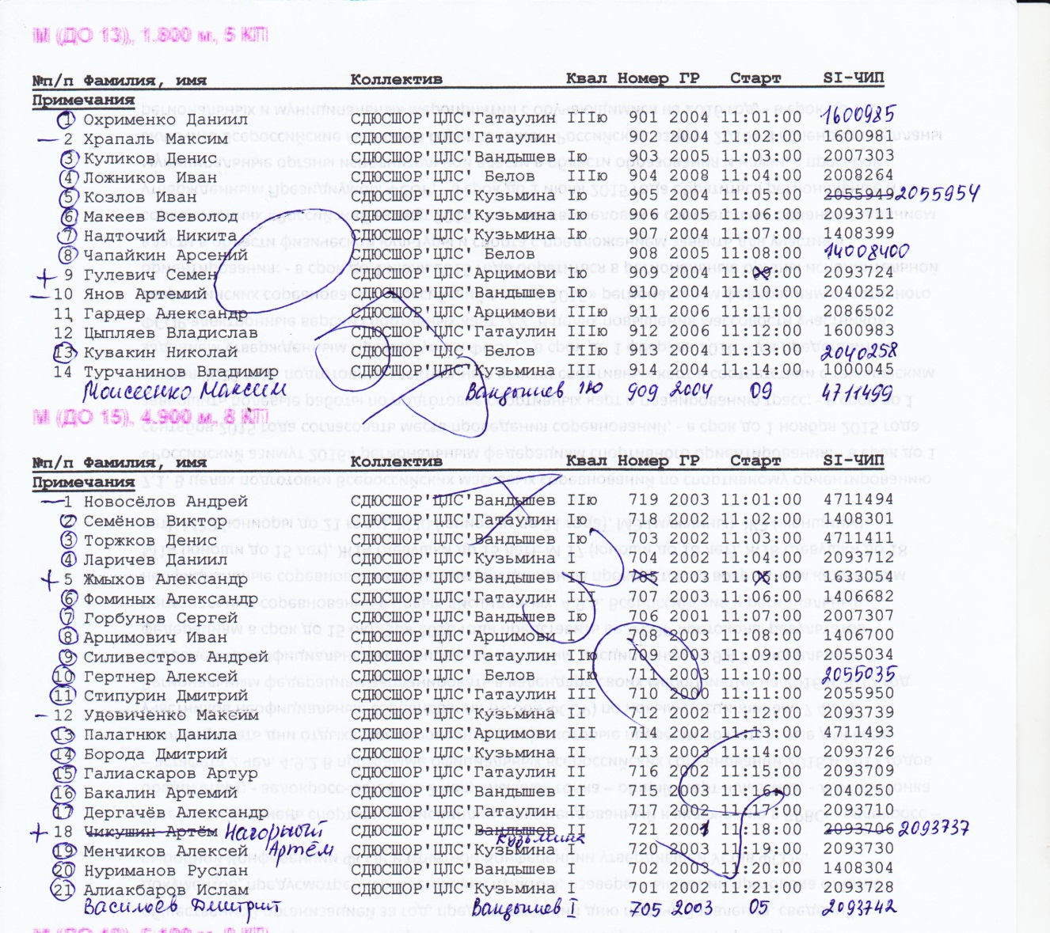

Стартовый взнос уплачивается в соответствии с финансовыми условиями участия в соревнованиях. Аренда ЧиПа 30 рублей.

КАК ДЕЛАТЬ ЗАПИСИ В ВЕДОМОСТИ НА УПЛАТУ СТАРТОВЫХ ВЗНОСОВ:
- лист подписать - дата проведения и название соревнований;
- в первом столбце пишется фамилия участника, вносящего оплату, во втором сумма;
- оплата аренды ЧиПа, штрафа и оплата членского взноса выделяется отдельно; например Иванов заплатил 200 рублей стартовый взнос, 30 рублей за аренду ЧиПа, 20 рублей штрафа и оплатил членский взнос, запись будет выглядеть так:
Иванов 200+30чип+20 штраф+1000взнос;
- если участник оплачивает членский взнос, он должен расписаться и поставить число в ведомости на уплату членских взносов;
- после приёма всех стартовых взносов из собранных денег необходимо отсчитать разменную сумму, желательно так же мелочью, сложить обратно в пакетик и убрать в коробочку;
- после приёма всех стартовых взносов необходимо посчитать сумму принятых денег наличными и по ведомости, сумма должна сойтись, если не сходится, пересчитать ещё раз;
- в конце листа подвести черту – всего и записать сумму прихода, в том числе в скобках сумму членских взносов; например
__________________
Всего 10000 руб (2000 взносы)
Расход автобус
печать карт
судейство
компьютерная обработка
бензин
начальник дистанции
буран
___________________
Итого 500 руб
- в расходы пишем суммы оплаченные за проведение соревнований
- оплата автобуса (сколько скажут тренеры),
- печать карт (700 рублей),
- судейство (300 рублей),
- компьютерная обработка (500 рублей),
- бензин (по чеку от буранщика),
- начальник дистанции (3000 руб.),
- буранщик (3000 руб),
- прочие расходы, если таковые имеются,
в итоге подсчитываем оставшуюся сумму и передаём её казначею вместе с ведомостью на уплату стартовых взносов.
- Приём заявок заканчивается за 15 минут до старта.
- На старт берём карты, планшет с протоколами изменений, протоколы по минутам («текущие») и ручку, на тот случай, если придётся вносить какие-то изменения непосредственно на месте старта. На месте старта минуты можно менять только тренерам и группе Open1, опоздавшим минуты не меняются.
- После старта всех участников в зимний период выложить на судейский стол станцию-считку.
- Участников, которые присматривают за детьми, выпускаем на старт по мере готовности, зафиксировав в протоколе реальное время старта и заранее предупредив начальника дистанции о наличии таких участников, что бы не сняли раньше времени дистанцию.
- Протоколы с изменениями после старта всех участников и станцию-считку после финиша всех участников отдать судье-оператору для последующей обработки результатов.
- В конце соревнований снять информацию со стенда и собрать всё судейское оборудование в судейскую коробочку.

Спасибо за работу!

